

2012-08-16

Svenska modeföretag hyllas

Det formligen regnade priser över Nitty Gritty som korades till Årets Modebutik under Habit Modegalan den 15 augusti på Stockholm Waterfront Congress Centre. ”Stor kärlek till mode genomsyrar Årets Modebutik som bjuder på shopping i världsklass”, konstaterade juryn. Dessutom vann Nitty Gritty kategorierna Årets Multibrandbutik och Årets Dambutik. Utmärkelsen Årets Designer kammades hem av Ann-Sofie Back, en pristagare som imponerar med sin mångsidighet och förmåga att förena ett innovativt och idébaserat mode med absolut bärbarhet.

För sjätte året i rad prisade modebranschtidningen Habit Sko&Mode Sveriges främsta modeaktörer under en galamiddag. Publiken lotsades genom kvällen av skådespelaren Cecilia Forss. Till tonerna av husbandet Blacknuss delades priser i 13 kategorier ut. Dessutom bjöd den kritikerhyllade duon Caviare Days på ett färgsprakande framträdande med psykedelisk poprock.

Habits Hederspris gick till Jonny Johansson och Mikael Schiller, Acne Studios, för att de ”med ett aldrig sviktande självförtroende, ett skarpt affärssinne och en rejält tillspetsad jeansgarderob skapat ett internationellt modehus, i ordets rätta bemärkelse.”

Till Sveriges bästa skobutik utnämndes Brandos.se. Här pekar juryn på att ”e- handelns tillväxt gynnar och lyfter hela skobranschen.”

Årets Modeexportpris, som delades ut av handelsminister Ewa Björling, vanns av Acne Studios. Delar av motiveringen löd: ”Framgångarna imponerar och bolaget har årligen accelererat såväl omsättning som lönsamhet med tvåsiffriga procenttal.”

Babyshop.se blev Årets Barnbutik och Très Bien Shop i Malmö kan numera titulera sig Årets Herrbutik.

Bland övriga vinnare syntes Monki som vann utmärkelsen Årets Inredningskoncept, Stenströms Skjortfabrik som utnämndes till Årets Leverantör och Scorett som vann kategorin Årets Modekedja.

Det prestigefulla priset Årets Butikssäljare tog Isabelle Griph emot. Hon arbetar i butiken
Bik Bok i Linköping. Full av energi lyckas hon inspirera och lyfta sitt säljteam, butiken och nyckeltalen.

Habit Modegalan arrangeras av modebranschtidningen Habit Sko&Mode som har bevakat branschen sedan 1961. Tidningen vill genom galan uppmärksamma, premiera och stimulera branschen med alla dess aktörer, liten som stor.
Se alla vinnare med juryns motiveringar i bifogad lista.

För mer information kontakta Adriana Dobrin, projektledare Habit Modegalan på
08-670 41 37 eller adriana.dobrin@mentoronline.se
eller
Katarina Angelin, chefredaktör Habit Sko&Mode på 08-670 41 61 eller katarina.angelin@mentoronline.se

Läs mer om modegalan på www.habitmodegalan.se och om galakvällen på www.habit.se

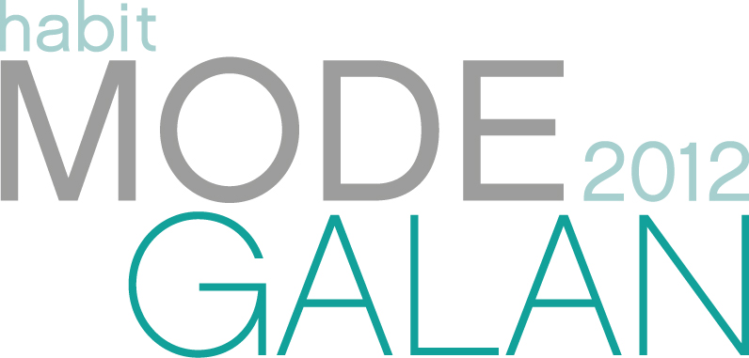

KATEGORI | VINNARE | MOTIVERING
Årets Barnbutik: | Babyshop.se, Stockholm | Årets vinnare är djärv för att de vågar satsa i en tid då många är försiktiga och strategiska. Resultatet är en synnerligen god ekonomisk utveckling med en omsättning som dubblerats varje år sedan starten.  Årets vinnare är också tidsenlig med en frisk satsning inom e-handel och aktiviteter i sociala medier.
Årets Skobutik: | Brandos.se, Stockholm | Genom kombinationen brett sortiment, snabba leveranser, fri frakt och returer har butiken visat en snabb tillväxt. Årets vinnare har gjort fler varumärken tillgängliga för kunder i hela landet dygnet runt. Det i en tid när skor tar allt fler hyllmeter i garderoberna. Årets vinnare och e-handelns tillväxt gynnar och lyfter hela skobranschen.
Årets Butikssäljare: | Isabelle Griph, Bikbok, Linköping | Årets pristagare är en säljmotor. Full av energi inspirerar och lyfter hon sitt säljteam, butiken och nyckeltalen.  Hon går utanför sin komfortzon, sätter höga mål och entusiasmerar kollegor över hela landet. Hennes resultat visar att också unga, priskänsliga konsumenter uppskattar bra service i butik.
Årets Leverantör/ Agent: | Stenströms Skjortfabrik | Med stark tillväxt, goda försäljningsökningar och ett gediget yrkeskunnande säkerställer årets vinnare en plats som Sveriges främsta leverantör. Med magnifik känsla, lyhördhet och med stort fokus på detaljer levererar företaget nytänkande produkter av hög kvalité till en ständigt växande skara trogna kunder.
Årets Inrednings-koncept: | Monki | Årets inredningskoncept är en förförisk och vild flört med den magiska värld vi alla anar finns där, alldeles runt hörnet. Att bjuda in kunderna som medskapare av butikerna genom fantasin har visat sig vara ytterst framgångsrikt. Men framförallt är det vågat, unikt och kaxigt.
Årets Dambutik: | Nitty Gritty, Stockholm | Redan från starten har butiken värnat om det unika, en stilsäker modemix som lyfter varje enskilt plagg. I en härlig atmosfär står kunden i ständig fokus och personalen gör köpupplevelsen till ett sant nöje. Med ett gott resultat i bagaget hoppas vi att årets vinnare går i bräschen för enskild modefackhandel i många år till.
Årets Herrbutik: | Très Bien Shop, Malmö | Årets herrbutik har inte bara ett gediget kunnande om mode utan medverkar också till att sätta trender istället för att följa dem.  Butiken har hittat en ständigt växande kundkrets långt utanför sitt närområde och säljer en noga utvald mix av märken via många olika kanaler.

Årets Multibrand-butik: | Nitty Gritty, Stockholm | Årets vinnare förmår verkligen att värdesätta exklusiva produkter, paketera dem snyggt och förmedla dem till konsumenten på ett personligt sätt. Med franska förebilder startades butiken som en motreaktion till dåtidens likriktade butiksutbud. Vi hoppas att butikerna fortsätter att drivas med samma entusiasm och höga ambition som hittills.
Årets Modeexportpris: | Acne Studios | Vinnaren av Årets Modeexportpris är ett företag som de senast åren haft en stark tillväxt. En närvaro i stora delar av världen ökar exportandelen från år till år. Framgångarna imponerar och bolaget har årligen accelererat såväl omsättning som lönsamhet med tvåsiffriga procenttal.
Årets Designer/ Designerteam: | Ann-Sofie Back | Årets vinnare imponerar med sin mångsidighet och förmåga att förena ett innovativt och idébaserat mode med absolut bärbarhet.  Designern har en signifikativ stil, med detaljer och skärningar som tål att upprepas, och som vässar kollektionerna år efter år.  Vinnaren är en mästare på att växla mellan yta och bråddjup i skapandet, vilket gör henne till Sveriges mest mångfacetterade designer.
Årets Modekedja: | Scorett | Verksam inom en av de hetaste sektorerna i modebranschen har denna aktör flyttat fram sin position under de senaste åren. Ett för målgruppen attraktivt sortiment och kraftfull marknadsföring har lagt grunden för snabb tillväxt och god lönsamhet.
Habits hederspris: | Jonny Johansson och  Mikael Schiller, Acne | Vad som började som ett kreatörskollektiv och ett udda sidoprojekt har inom loppet av ett decennium växt till en verklig symbol för svenskt mode av i dag. Företagets välkomponerade jeanstempel är självklara shoppingdestinationer för modeentusiaster världen över.  Med ett aldrig sviktande självförtroende, ett skarpt affärssinne och en rejält tillspetsad jeansgarderob har årets mottagare av Habits Hederspris skapat ett internationellt modehus, i ordets rätta bemärkelse.
Årets Modebutik: | Nitty Gritty, Stockholm | Stor kärlek till mode genomsyrar Årets Modebutik som bjuder på shopping i världsklass. Med ett alltid lika vasst sortiment har denna institution attraherat modeentusiaster i över 20 år.

